Instituto de Educação Infantil e Juvenil

Inverno, 2020. Londrina, 02 de Julho.

Nome: ____________________________________ Turma: ____________

Área do conhecimento: Educação Física | Professor: Leandro

Educação Física – DANCE ALONG

- BOM DIA! Hoje vamos fazer uma atividade breve e dinâmica. Se você conseguir chamar mais alguém para fazer junto será maravilhoso. A brincadeira é a MOVE AND FREEZE. Me conte se você conseguiu sem errar nenhuma parada.
https://youtu.be/388Q44ReOWE?t=9
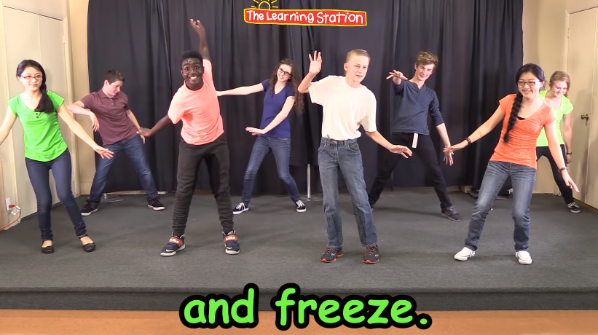
2) Termine fazendo uma sessão de alongamento partindo da cabeça até os pés, segure cada posição por no mínimo 10 seg. Use todo seu conhecimento ou visite Tads passados se precisar.
ATENÇÃO!!! Estamos sempre tirando nosso corpo da zona de conforto com atividades que você não faria normalmente, mas pense e reflita sobre os benefícios e prevenção de lesões (entre outros) que estão acontecendo no seu corpo, por conta da sua decisão e responsabilidade de FAZER todos os exercícios e atividades propostas na aula de Ed. Física.
Com isso em mente faça seu RELATO E D.P.O e escreva diretamente no Texto Online do MOODLE!

